Выдержит ли Церковь натиск исламистов?
26/01/2017
Начало года – хорошее время, чтобы остановиться и взглянуть на общую картину того, что происходит в мире, и помолиться не только об отдельных случаях гонений, о которых мы рассказываем каждую неделю, но и о развитии ситуации в целом. Наш Бог – Всемогущий и Суверенный Господь, но Он ожидает наших молитв о том, чтобы Его воля совершалась и на земле, как она совершается на Небе (Матф. 6:10).
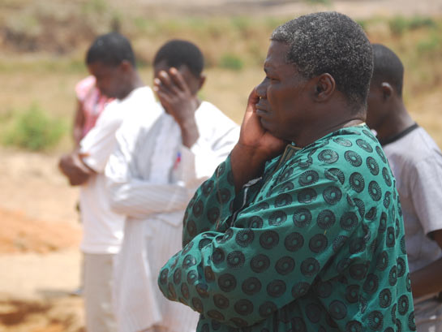
Христиане Северной Нигерии уже более шести лет подвергаются религиозной чистке
В 2017 году христиане, по всей вероятности, столкнутся с пятью основными проблемами, угрожающими их свободе вероисповедания:
- Повсеместные религиозные чистки. Христианское население, веками жившее на большой территории Ближнего Востока, сейчас вымирает, джихадисты продолжают осуществлять религиозные чистки среди тех, кто не следует исламу. И конца этому не видно. До вспышки армянского, ассирийского и греческого геноцида сто лет назад около 22% населения Турции были христианами. Сейчас христиан в Турции всего около 0.2%. Многие из выживших в том страшном истреблении, переселились в другие страны, такие как Сирия. Сейчас же их потомки сталкиваются с таким же геноцидом.
Ближний Восток – не единственный регион, столкнувшийся с этой угрозой. В Западной Африке Боко Харам уже несколько лет пытается выгнать христиан с севера и из Среднего Пояса Нигерии, а в последнее время стала нападать и на христиан в соседних странах, таких как Камерун и Чад. Похожее начинает происходить и в Восточной Африке, где исламистские группировки, такие как Аль Шабааб целенаправленно нападают на христиан на всем прибрежном регионе, в частности, в Кении.
- Принуждение к шариату на официальном уровне. Вот уже несколько лет наблюдается географическое распространение шариата, который официальное принимают все больше и больше стран. Наряду с этим усиливается и влияние шариата на правовую систему государств, во многих местах он уже заменил собой гражданское конституционное право, в том числе, в некоторых случаях, уголовное право. Бруней на сегодняшний день находится на полпути к полномасштабному принятию шариата, который к 2018 году должен заменить уголовное право и ввести наказания худуд, такие как смерть за отступничество от ислама. В 2016 году распространение шариата замедлилось, однако постоянно продолжаются попытки ввести шариатские суды в Танзании и Уганде, а в Малайзии сейчас пытаются расширить полномочия шариатских судов в тех областях права, которые сейчас регулируются федеральными конституционными судами.
- Распространение насилия для внедрения шариата. Если в одних государствах шариат вводится на уровне законодательства, в других его навязывают силой исламистские группировки. Сейчас это начинает происходить не только в странах, где преобладают мусульмане. В 2016 году было как минимум шесть попыток джихадистов атаковать церкви в Европе, а также в других странах, включая Танзанию – статус зимми, которым шариат наделяет христиан, запрещает строительство церквей. К сожалению, похоже, что эта тенденция продолжится и в 2017 году, так как сейчас группировка “Исламское государство”, как сообщают, вербует джихадистов специально для нападений на христиан на Западе.
- Игнорирование христианских беженцев, страдающих от исламистов. Христиане, бегущие из Ирака и Сирии в соседние страны не получают никакого внимания со стороны ООН, 97–99% всех беженцев, принимаемых в Великобританию и США, - мусульмане. Тем временем христиане, пытающиеся своими силами добраться в европейские страны, таки е как Греция, германия или Швеция, попадают в лагеря для беженцев, где многие из них страдают от нападок исламистов и подвергаются угрозам и физическому насилию. Сейчас маловероятно, что политика западных стран хоть сколько-нибудь изменится в этом отношении.
- Утрата Западом его иудеохристианских ценностей, которые можно было бы противопоставить идеологии радикального ислама. Результатом этих ценностей за последние четыре столетия стали демократия, равноправие перед законом, свобода слова, свобода прессы и свобода религии. Отказ от этих ценностей оставило Запад безоружным перед угрозой радикального ислама. В то же время ситуацией активно пользуются светские либеральные гуманисты. Они пытаются навязать свои собственные атеистические взгляды и делают это все более нетерпимо, заявляя, что все, кто не согласен с их убеждениями по вопросам сексуальной этики, абортов и так далее, являются “экстремистами”. Как отметил Фонд Варнава в своем недавнем анализе доклада Луизы Кейси по вопросу “интеграции” в Великобритании, это просто “замена одной формы нетерпимости ну другую”.
Духовная битва
Накануне Рождества Его королевское высочество принц Чарльз говорил об усилившихся гонениях на христиан, в частности на Ближнем Востоке, косвенно сравнивая их с Холокостом, как “тревожное эхо темных дней тех 1930-х годов”. Это важное напоминание о том, что мир уже сталкивался раньше с подобными угрозами.
Рядом с международным офисом Фонда Варнава стоит памятник Королю Альфреду, умершему в 899 году. Он обращен на север, лицом к остальной Англии, региону, который, вместе с больше частью Западной Европы, стал жертвой тирании языческих викингов, пришедших из Скандинавии. Они были очень жестоки с христианами и направляли свою ярость против церквей и монастырей. Альфред понимал, что это не просто военно-политический конфликт, но духовная битва. Он написал книгу, в которой сказал: “Каждый царь должен иметь людей молитвы, людей труда и конных людей”. Он старался оживить церковь, которая сбилась с пути, и когда он наконец победил викингов, он поставил им условие принять иудеохристианские ценности, сформировавшие основу законодательства Англии.
Пример Альфреда показывает нам, как двигаться дальше. Нужно понимать, что это не просто военно-политическая борьба, но духовная битва. Это не новое понятие, хотя, возможно, на Западе оно давно забыто. Уинстон Черчиль, который с 1940 года вел Запад в борьбе против нацистской тирании, говорил об Альфреде как об основателе “христианской цивилизации”, которая затем подверглась угрозе со стороны нацистской идеологии. Черчиль понимал, что для борьбы с этим злом нужно иметь что противопоставить этой идеологии – а это могут быть только давно сложившиеся иудеохристианские ценности, включая демократию, равноправие перед законом и свобода религии.
Фонд Варнава
www.barnabasfund.ru

